课题研究活动记录
课题名称： “双减”背景下整全育人校本模式的架构研究
研讨主题 | “双减”背景下整全育人校本模式的架构研究理论学习 |  |  | 记 录 人 | 汤溧萍
时 间 | 2023.12.6 | 地 点 | 三楼会议室 | 活动形式 | 会议
参加人员 | 陈娜、赵丹、庞天娇、徐杏蕊、程蓉、程晓晓、汤溧萍、李楠、徐思颖
活  动  情  况  记  录 | 课题组成员集体学习论文《基于五育融合的课堂教学重构：样态、理念与实施》，并邀请组外成员共同参与研讨，谈谈自己学习后的感悟和启发。  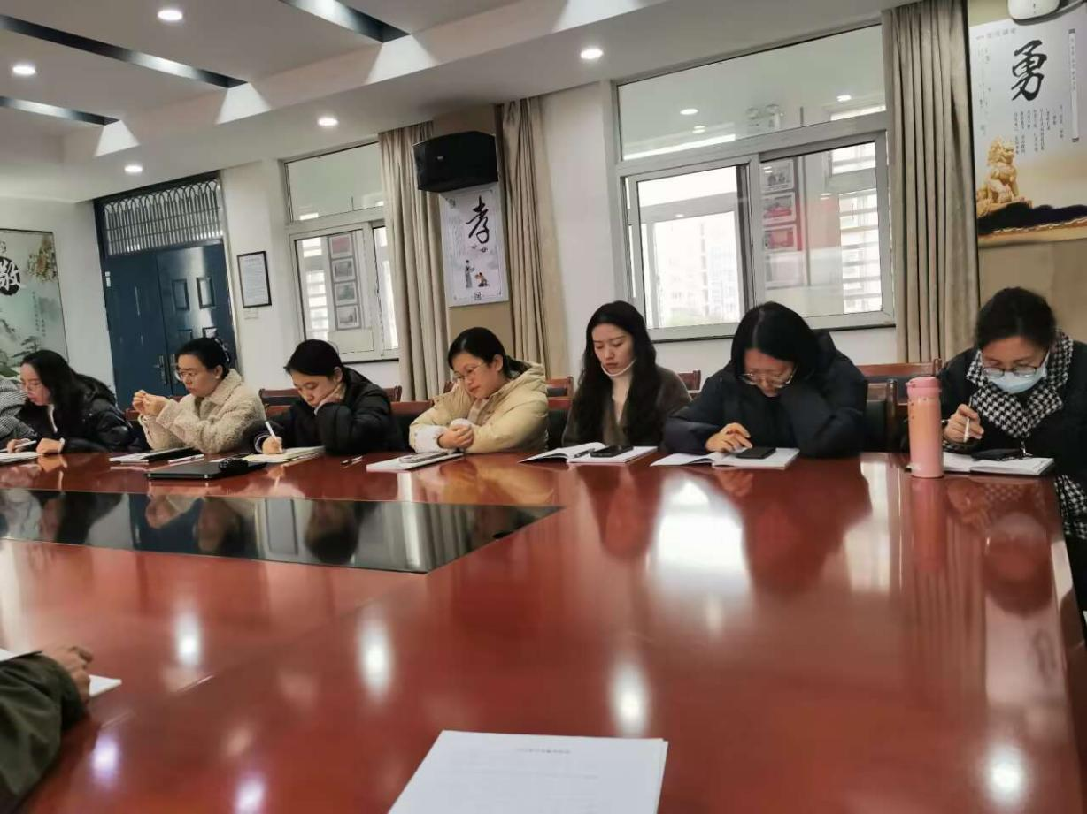
活动效果 | 良好

